la dÉpÊche du midi : le 21/06/2012

Laroque-Timbaut. Marché paysan et repas gourmands

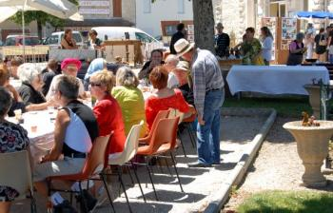
Dégustation sous forme d'assiette gourmande sur la place de la mairie du village.

Les membres de l'association Patrimoine et Culture ont affiché leur satisfaction après l'opération de dimanche organisée dans le cadre des journées nationales du Patrimoine de pays dont le thème était cette année « Cuisine, terroir et savoir-faire ». De 9 h à 19 h, face à la mairie animée en ce jour d'élections, nombre de visiteurs ont pu découvrir le savoir-faire paysan en pays de Serres au travers de la richesse et de la diversité de la production.Dégustation, vente de produits régionaux et restauration sous forme d'assiette gourmande qui a permis de servir une centaine de repas mais aussi une démonstration de fabrication d'une tourtière assurée par Mme Garry, de Masquières, sur la place ornée de divers objets de cuisine anciens.
Dans la salle des fêtes, Jean Cheymol, sommelier de formation et créateur de l'école des goûts et des saveurs au Passage, a proposé trois séances d'initiation aux accords « mets et vins » choisis sur le marché.

